

DESARROLLO DE SOFTWARE

LOOR QUINTE JAIME AUGUSTO

ING. CARLOS PAZMIÑO

3ER SEMESTRE

H

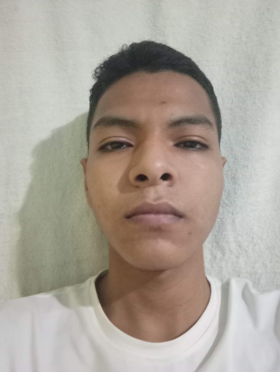

1) ¿Qué es Django?....................................................................................................página 3

2) ¿Qué es la máquina virtual en Django……………………………………………………………….página 3

3) ¿Qué es MVT en Django. ?.....................................................................................página3

4) Crear un proyecto con la máquina virtual………………………………………………………….página3

5) Descargar los instaladores de Django al proyecto………………………………………………página 4

6) Crear un proyecto para programar en Django……………………………………………………página4

7) Ejecutar el proyecto y el mensaje de felicitaciones……………………………………………página4

8) Crear una Apps core………………………………………………………………………………………….página5

9) ¿Qué es la Carpeta Templates?.............................................................................página6

10) ¿Qué es la Carpeta stactic?..................................................................................página6

11)Crear un archivo base html en la APPS core ……………………………………………………..página6

12)Como se llaman a los CSS desde el archivo base html……………………………………….página7

13)Como consume un archivo hijo html al utilizar la herencia de archivo base html…página7

14)Crear un view que llame al html hijo…………………………………………………………………página7

15)Crear la urls que llame al views…………………………………………………………………………página7

16)Integrar la aplicación APPS core al proyecto principal……………………………………….página8

17)Crear las tablas del sistema de usuarios para utilizar el panel de administración…página8

18)Crear un usuario para poder ingresar al Panel de Administración…………………….página8

19)Que es un modelo en Django……………………………………………………………………………página8

20)Crear un modelo en Django………………………………………………………………………………página9

21)Migrar el Modelo a la base del Panel de Administración…………………………………..página9

22)Integrar el Modelo al Panel de Administración………………………………………………….página10-11

23)Ingresar información al modelo por el Panel de Administración………………………..página11

24)Realizar la consulta de todo lo ingresado en el modelo desde el views……………..página12

25)Mostrar los datos guardados en el modelo al html hijo……………………………………..página12

1. **¿Qué es Django?**

Django es un flamework web diseñado para realizar aplicaciones de cualquier complejidad en unos tiempos muy razonables.

Flamework. - Es un conjunto de código desarrollado por uno o muchos programadores para hacer más fácil la programación.

1. **¿Qué es la máquina virtual en Django?**

Un entorno virtual es un entorno de Python aislado creado para un proyecto. Este entorno tiene su propio intérprete de Python, bibliotecas y paquetes, lo que significa que el intérprete de Python y las dependencias instaladas pertenecen solo a este proyecto

1. **¿Qué es MVT en Django?**

Model Template Vista (MTV)

En Django, el controlador sigue estando presente, nada más que de una manera intrínseca, ya que todo el framework Django es el controlador. Modelo: Maneja todo lo relacionado con la información, esto incluye como acceder a esta, la validación, relación entre los datos y su comportamiento.

1. **Crear un proyecto con la máquina virtual.**

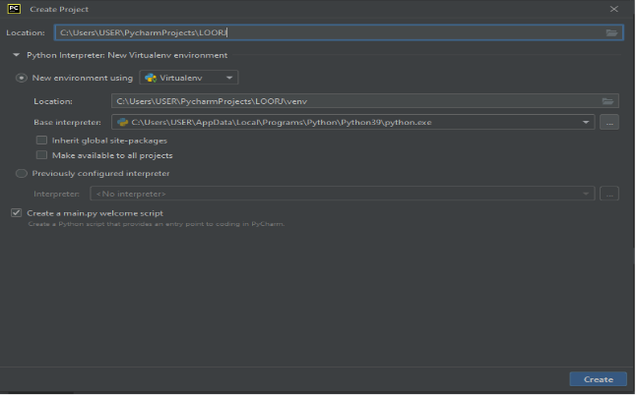

1. **Descargar los instaladores de Django al proyecto**

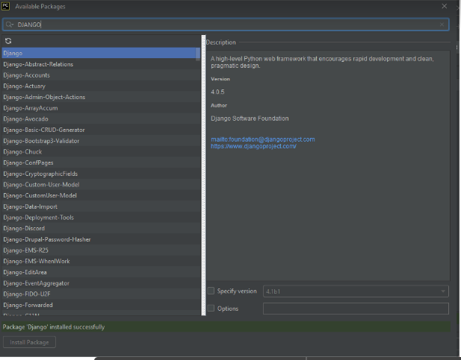

1. **Crear un proyecto para programar en Django**

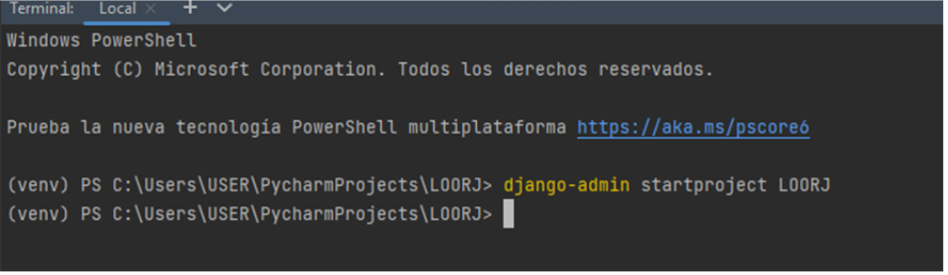

1. **Ejecutar el proyecto y el mensaje de felicitaciones.**

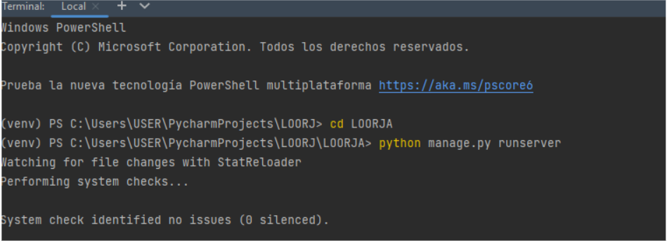

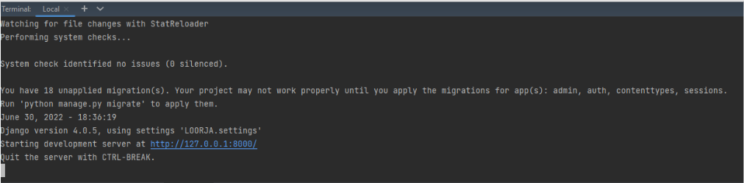

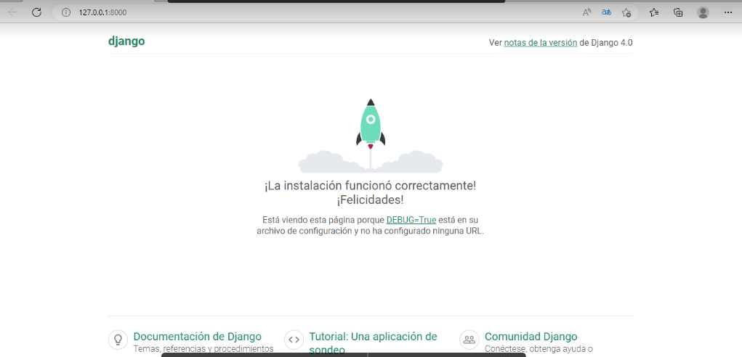

1. Crear una Apps core.

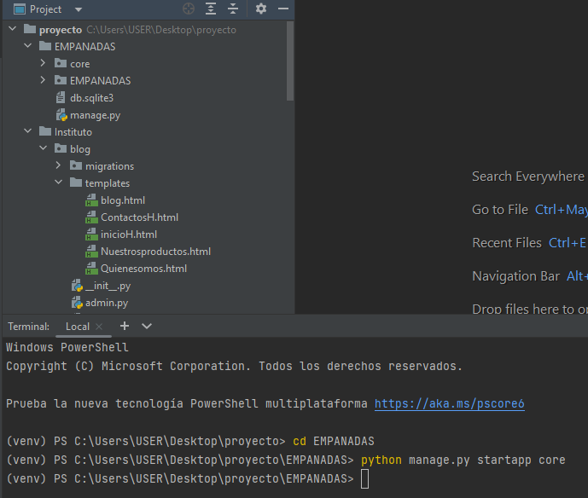

1. **¿Qué es la Carpeta Templates?**

Es un directorio donde va almacenado nuestros HTML del proyecto

1. **¿Qué es la Carpeta stactic?**

Esta carpeta contiene todo los archivos de estilos: css y scss, archivos de comportamientos JavaScript, imágenes incluidas dentro del theme y el archivo checkout.

**11)Crear un archivo base html en la APPS core**

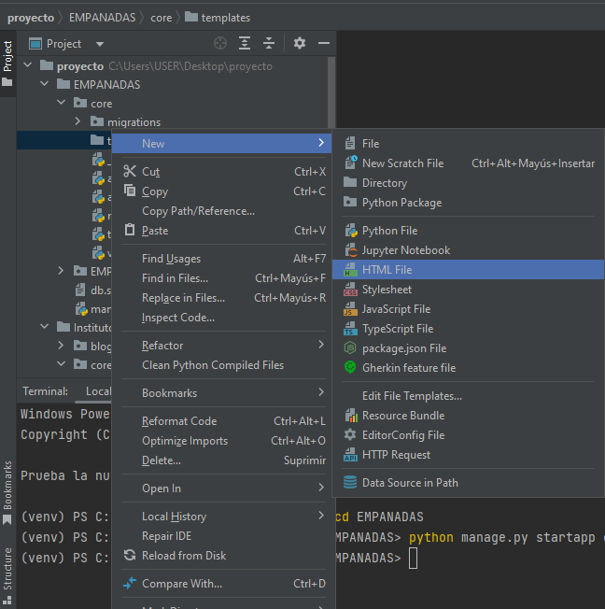

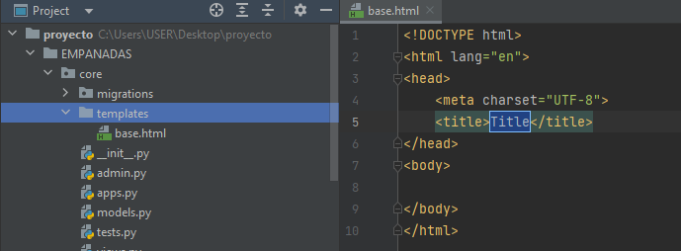

**12)Como se llaman a los CSS desde el archivo base html.**

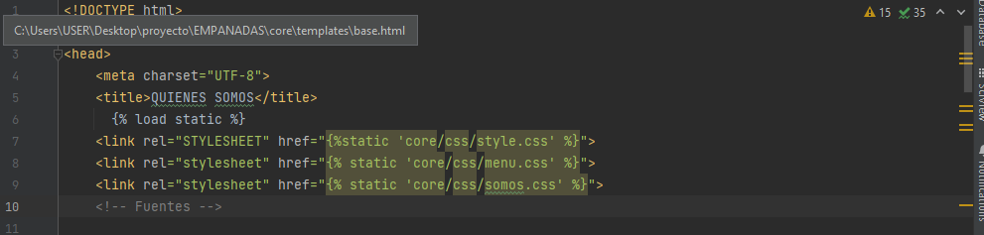

**13) Como consume un archivo hijo html al utilizar la herencia del archivo base html.**

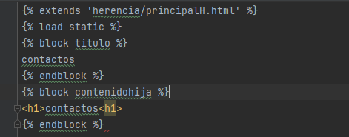

**14)Crear un view que llame al html hijo**

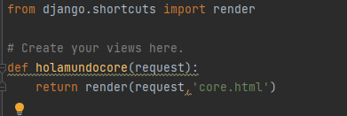

**15)Crear la urls que llame al views.**

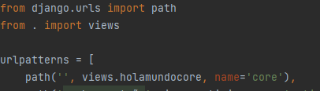

**16)Integrar la aplicación APPS core al proyecto principal**

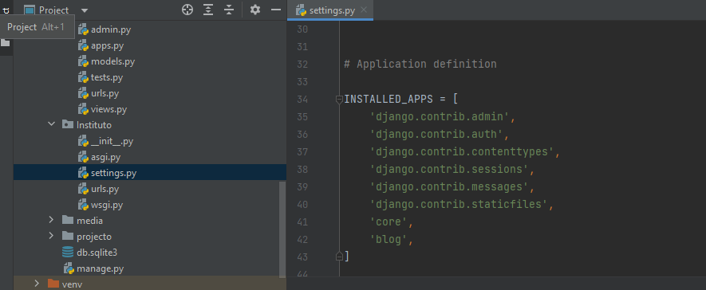

**17)Crear las tablas del sistema de usuarios para utilizar el panel de administración.**

**18)Crear un usuario para poder ingresar al Panel de Administración**

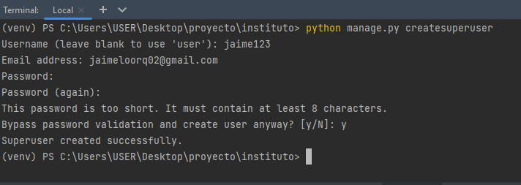

**19)Que es un modelo en Django**

Los modelos están definidos, normalmente, en el archivo models.py de la aplicación. Son

implementados como subclases de django.db.models.Model, y pueden incluir campos,

métodos y metadata. El fragmento de código más abajo muestra un modelo "típico"

**Campos**

Un modelo puede tener un número arbitrario de campos, de cualquier tipo. Cada uno

representa una columna de datos que queremos guardar en nuestras tablas de la base

de datos. Cada registro de la base de datos (fila) consistirá en uno de cada posible valor

del campo.

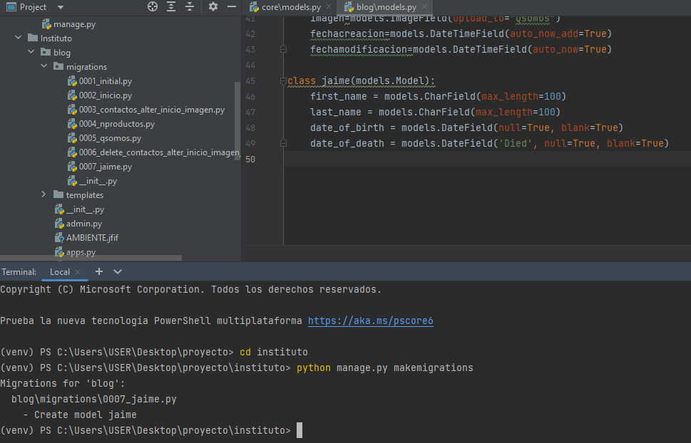**20)Crear un modelo en Django.**

**21)Migrar el Modelo a la base del Panel de Administración.** 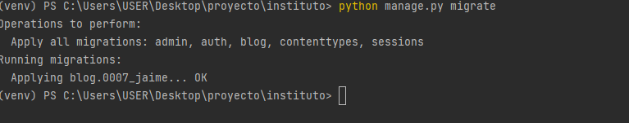

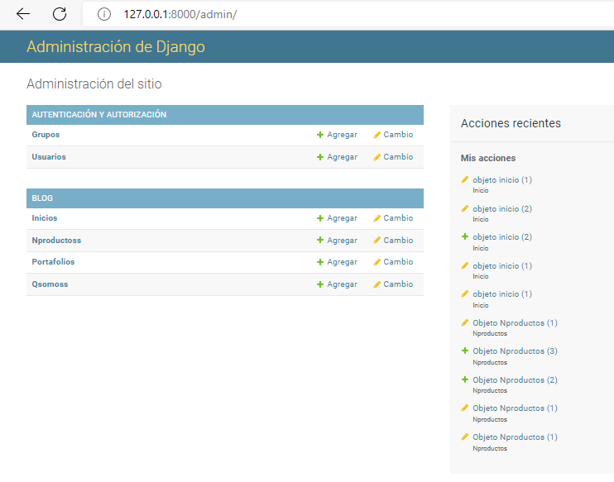**22)Integrar el Modelo al Panel de Administración.**

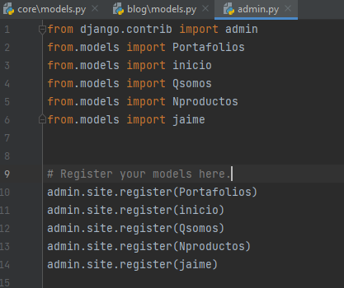

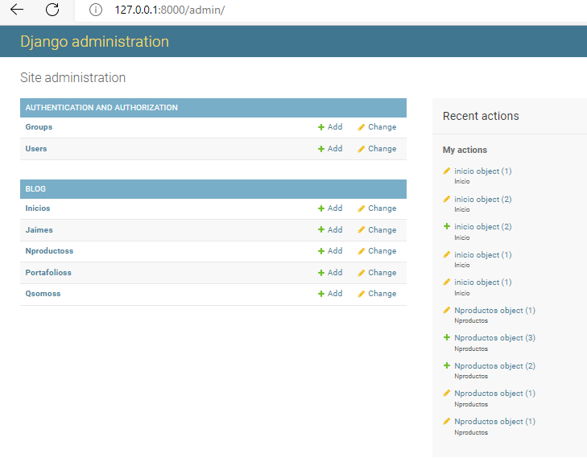

**23)Ingresar información al modelo por el Panel de Administración.**

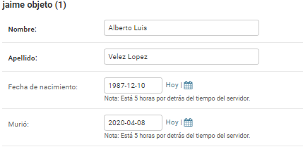

**24)Realizar la consulta de todo lo ingresado en el modelo desde el views.**

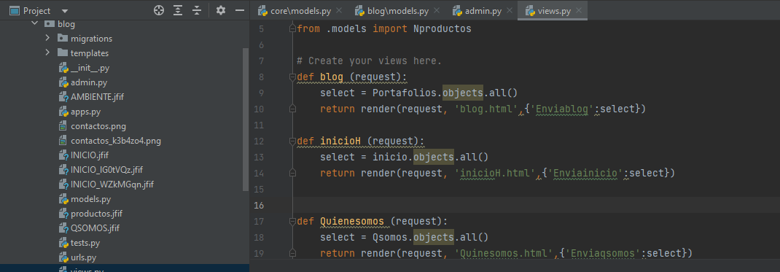

**25)Mostrar los datos guardados en el modelo al html hijo.**

